新 书 推 荐
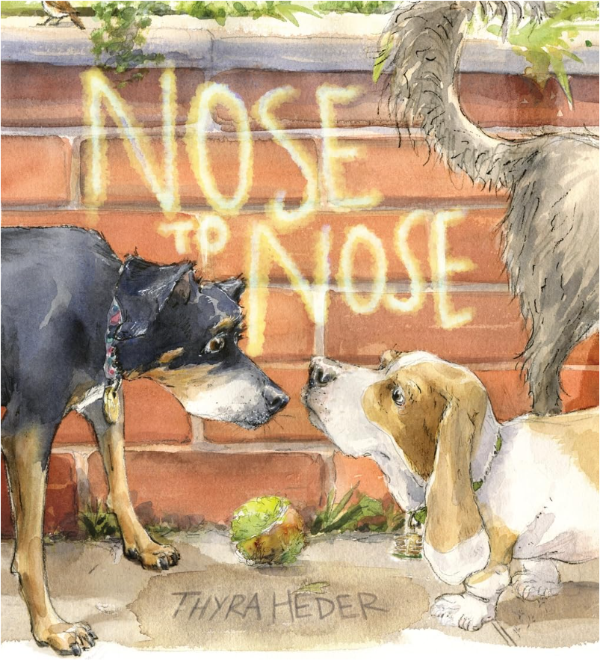
中文书名：《鼻尖相碰》
英文书名：NOSE TO NOSE
作 者：Thyra Heder
出 版 社：‎Abrams Books for Young Readers
代理公司：ANA
页 数：48页
出版时间：2024年9月
代理地区：中国大陆、台湾
审读资料：电子稿
类 型：故事绘本

内容简介：

托比是刚到街区的新“人”，他迫不及待地想见到他的邻居们。但他的交友尝试被繁忙的邻居们嗤之以鼻。托比发现成为新人并不容易。开心的是他在公园找到了一个漂亮，有点臭的球。但有一个问题：球实际上属于另一只小狗 Pancake，它非常想拿回它。

托比尽力解释自己的错误，但当他的信息被误解时，邻居谣言满天飞：托比是一只坏狗！大家要小心！托比不知道他还能否交到朋友，但他相信只要能勇敢地抓住机会，他就能成功。

这部充满“狗狗味儿”的故事由广受好评的作家 Thyra Heder 创作，有趣地揭示了我们周围发生的沟通交流问题，并倡导大家鼓起勇气面对面解决问题。

销售亮点：

- 优秀的销售记录：赫德的书卖出超17万册，经常引起外国出版商的兴趣。
- 好评如潮：赫德的荣誉包括星级评论、亚马逊年度最佳图书、ALA 著名图书、德克萨斯州 2x2 大师名单、EB White 大声朗读名单，以及被《纽约时报》、《赫芬顿邮报》、《纽约时报》、《纽约时报》、 《赫芬顿邮报》、华尔街日报和大西洋月刊等报道。
- 对小狗的爱：爱狗人士一定会喜欢上托比和他的邻居小狗们。
- 话题开启者：托比遭遇的误解和错误沟通很好的揭示了信息传达错误的危害，这个友情故事可以激发大家对负责任地使用社交媒体的讨论。

作者简介：

泰拉·赫德（Thyra Heder）是《幽灵动物园》（Fraidyzoo）、《小熊报道》（The Bear Report）、《阿尔菲》（Alfie）和《你怎样跳舞》（How Do You Dance）的作者和插画家。她还是电影和广告的布景设计师和脚本作家。她现居布鲁克林。
内文插图：

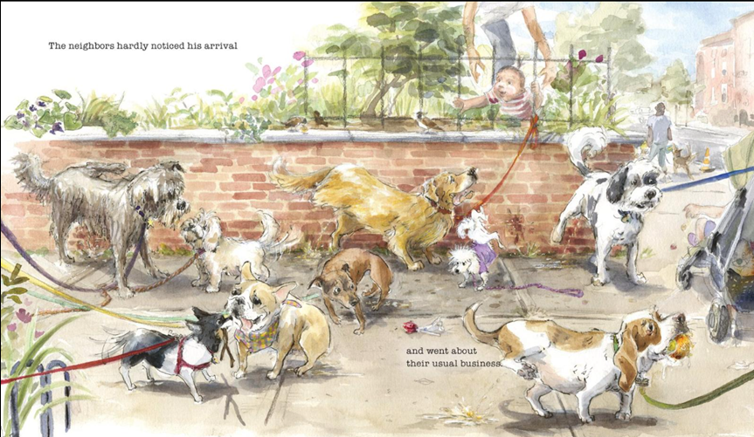

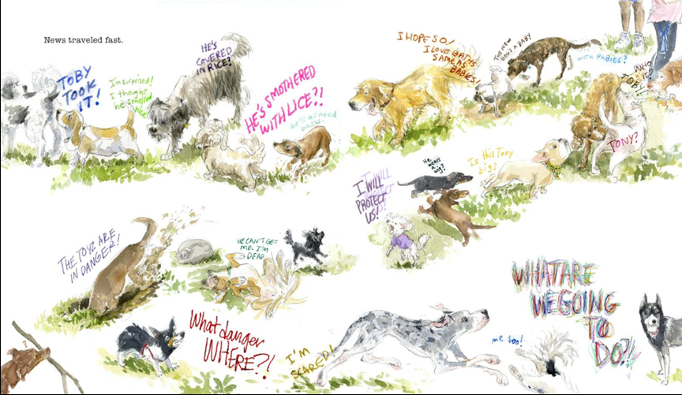

感谢您的阅读！
请将反馈信息发至：版权负责人
邮箱： Rights@nurnberg.com.cn
安德鲁·纳伯格联合国际有限公司北京代表处
北京市海淀区中关村大街甲59号中国人民大学文化大厦1705室，邮编： 100872
电话： 010-82504106,传真： 010-82504200
公司网址： http://www.nurnberg.com.cn
书目下载： http://www.nurnberg.com.cn/booklist_zh/list.aspx
书讯浏览： http://www.nurnberg.com.cn/book/book.aspx
视频推荐： http://www.nurnberg.com.cn/video/video.aspx
豆瓣小站： http://site.douban.com/110577/
新浪微博： 安德鲁纳伯格公司的微博_微博(weibo.com)
微信订阅号： ANABJ2002

